CHƯƠNG 11: AMINE VÀ MUỐI DIAZONIUM
Bài tập:
Câu 1: Amoniac và amine có thể tham gia phản ứng cộng hợp vào các hợp chất α, β- carbonyl bất bão hòa. Xác định sản phẩm chính của phản ứng cộng hợp sau đây:
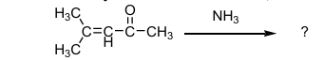
*a. 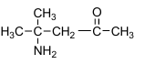
b. 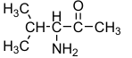
c. 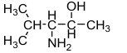
d. 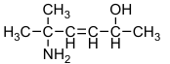
Giải thích: 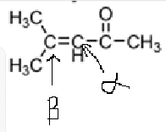
Vì đề bài đã nói Amoniac và amine có thể tham gia phản ứng cộng hợp vào các hợp chất α, β- carbonyl bất bão hòa NH₃ sẽ tấn công vào nối đôi C=C. NH₃ sẽ trả lại 1 H⁺ ra ngoài mạch để trở thành NH₂ trung hòa tấn công vào vị trí mang điện dương tấn công vào vị trí β- carbonyl ( vì nhóm C=O hút e rất mạnh làm xuất hiện hiệu ứng cộng hưởng trên toàn mạch liên hợp khiến α-Carbon giữ được mật độ e tốt hơn còn β-Carbon bị giải tỏa electron hoàn toàn sẽ mang điện dương). Ion H⁺ được NH₃ trả lại ban đàu sẽ cộng vào vị trí α-carbon. Sản phẩm chính được tạo thành sẽ là chất ở đáp án a
Câu 2: Lựa chọn sản phẩm chính cho phản ứng theo sơ đồ dưới đây:
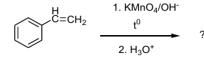
a. 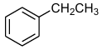
*b. 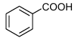
c. 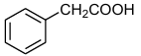
d. 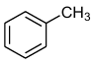
Giải thích:Ở phản ứng 1: tác nhân Oxy hóa mạnh là KMnO₄ đđ ở điều kiện nhiệt độ cao và môi trường kiềm, liên kết C=C ở mạch nhách sẽ bị đứt gãy. Carbon liên kết trực tiếp với vòng thơm sẽ bị oxy hóa thành -COOK. Carbon còn lại sẽ biến thành CO₂. Phản ứng 2 H₃O⁺ sẽ acyl hóa -COOK thành COOH. Đáp án sẽ là chất b
Câu 3: Amoniac và amine có thể tham gia phản ứng cộng hợp vào các hợp chất α, β-carbonyl bất bão hòa. Xác định sản phẩm chính của phản ứng cộng hợp sau đây
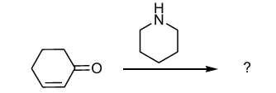
a. 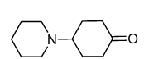
b. 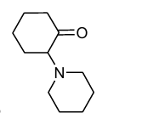
*c. 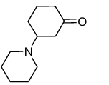
d. 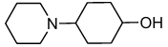
Giải thích: 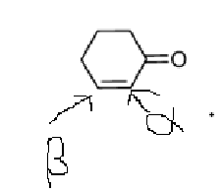tương tự như câu 1, nhóm C=O hút electron mạnh bằng hiệu ứng cộng hưởng làm cho β-carbon tích điện dương. N của vòng sẽ tấn công vào vị trí β-carbon và ion H⁺ (được tách ra từ N của vòng ) sẽ tấn công vào vị trí α-carbon.
Câu 4: Amoniac và amine có thể tham gia phản ứng cộng hợp vào các hợp chất α, β-carbonyl bất bão hòa. Xác định sản phẩm chính của phản ứng cộng hợp sau đây
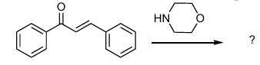
a. 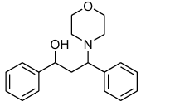
b. 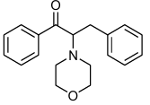
c. 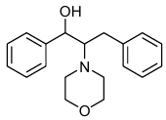
*d. 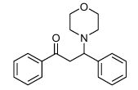
Giải thích: 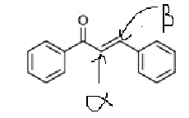 tương tự câu 1, nhóm C=O hút electron mạnh bằng hiệu ứng cộng hưởng làm cho β-carbon tích điện dương. N của vòng sẽ tấn công vào vị trí β-carbon và ion H⁺ (được tách ra từ N của vòng ) sẽ tấn công vào vị trí α-carbon
Câu 5: Amoniac và amine có thể tham gia phản ứng cộng hợp vào các hợp chất α, β-carbonyl bất bão hòa. Xác định sản phẩm chính của phản ứng cộng hợp sau đây
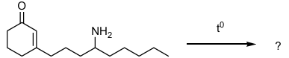
*a. 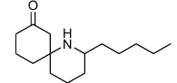
b. 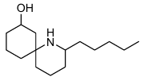
c. 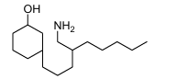
d. 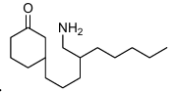
Giải thích: 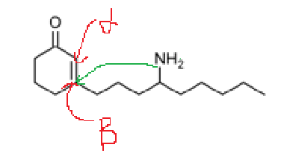 Hợp chất tự có nhóm -NH₂ ở mạch nhánh và sẽ thực hiện phản ứng đóng vòng khi có nhiệt độ cao. Phản ứng sẽ xảy ra tương tự câu 1. Bắt đầu từ vị trí có -NH₂ sẽ tấn công vào vị trí β-carbon và H⁺ sẽ tấn công vào vị trí α-carbon.
Câu 6: Lựa chọn sản phẩm sinh ra phù hợp trong chuỗi phản ứng sau đây
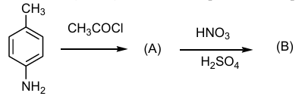
a. 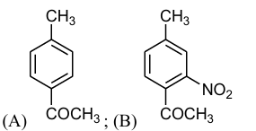
*b. 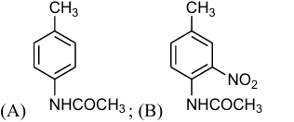
c. 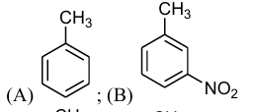
d. 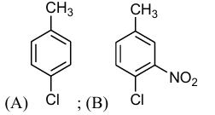
Giải thích: Phản ứng 1: Cặp e tự do trên -NH₂ tấn công vào nhóm C=O sau thời gian phản ứng -Cl đã bị tách ra cùng H⁺. Gốc acyl gắn vào nguyên tử Nitơ để hình thành liên kết amide, đồng thời giải phóng HCl
. Tương tự câu sau. 
Phản ứng 2: Các nhóm thế có sẵn là -CH₃ và -NHCOCH₃ đều là nhóm đẩy điện tử nên sẽ định hướng vị trí cho nhóm thế tiếp theo là vị trí o hoặc p. 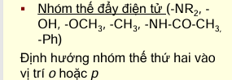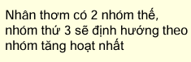 Vì nhóm -NHCOCH₃ đẩy điện tử mạnh hơn nên sẽ xác định vị trí theo -NHCOCH₃. Vì vị trí p đã có nhóm -CH₃ nên nhóm thế tiếp theo sẽ thế vào vị trí o, Đáp án là b
Câu 7: Lựa chọn sản phẩm sinh ra phù hợp trong chuỗi phản ứng sau đây
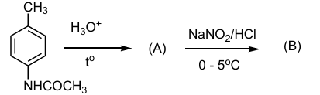
*a. 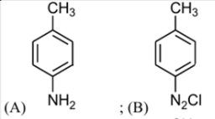
b. 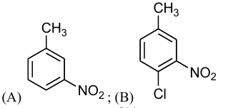
c. 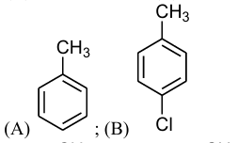
d. 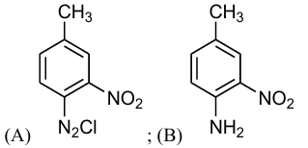
Giải thích: Ở PU 1: môi trường acid, đun nóng. Nhóm -NHCOCH₃ sẽ bị thủy phân thành -NH₂. PU 2: 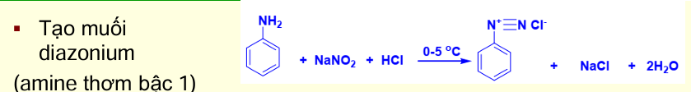
Câu 8: Lựa chọn sản phẩm sinh ra phù hợp trong chuỗi phản ứng sau đây:
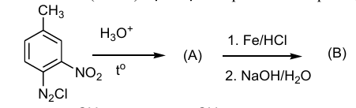
*a. 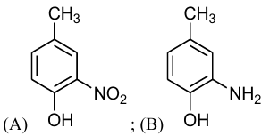
b. 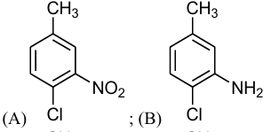
c. 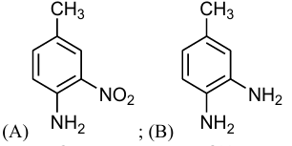
d. 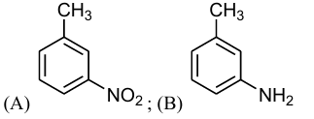
Giải thích: Phản ứng 1: nhánh N₂Cl sẽ bị thay thế thành nhóm -OH trong điều kiện mội trường nhiệt độ cao, có acid
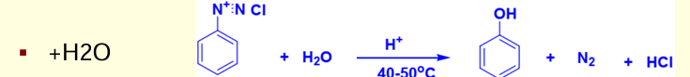
Phản ứng 2: Phản ứng để điều chế amin nhánh -NO₂ bị khử bằng H mới sinh thành -NH₂. Nhờ NaOH/H₂O mà -NH₂ sinh ra pu với HCl thành -NH₃Cl, muối này sẽ tham gia phản ứng với NaOH/H₂Opu trung hòagiải phóng lại -NH₂
Câu 9: Lựa chọn sản phẩm sinh ra phù hợp trong chuỗi phản ứng sau đây:
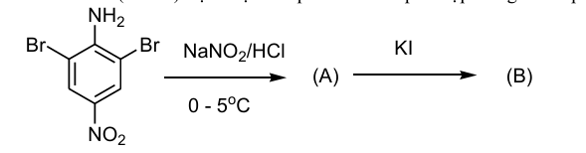
a. 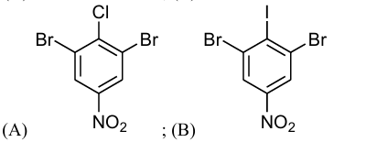
b. 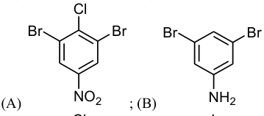
*c. 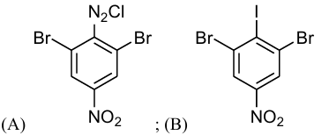
d. 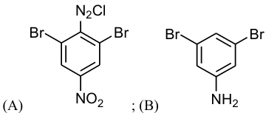
Giải thích: Phản ứng 1: Nhánh -NH₂ phản ứng với NaNO₂/HCl ở nhiệt độ thấp sẽ trở thành nhóm – N₂Cl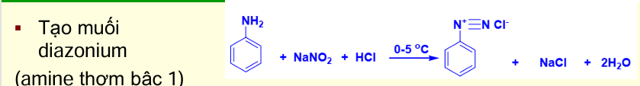
Phản ứng 2: muối diazonium rất dễ xảy ra phản ứng thế với các ion I⁻ từ KI nhánh -N₂Cl sẽ bị thế nhánh -I
Câu 10: Lựa chọn sản phẩm sinh ra phù hợp trong chuỗi phản ứng sau đây:
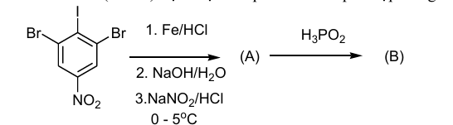
*a. 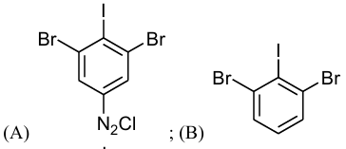
b. 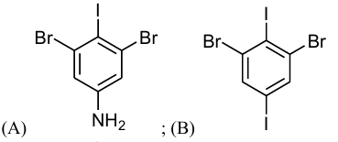
c. 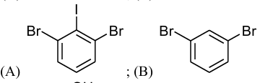
d. 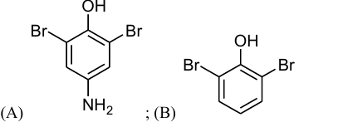
Giải thích: Phản ứng thứ nhất: 1. Fe/HCl đã khử -NO2 thành -NH2. 2 NaOH/H2O trung hòa để giải phóng amine tự do. 3 NaNO2/HCl , nhiệt độ thấp biến nhóm -NH2 thành -N2Cl.
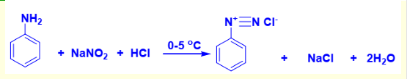
Phản ứng 2: H3PO2 là chất khử chuyên dùng để thế nhóm -N2Cl bằng 1H (loại bỏ nhóm thế này)
Câu 11: Lựa chọn sản phẩm sinh ra phù hợp trong chuỗi phản ứng sau đây:
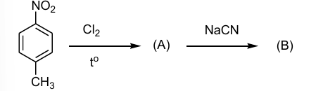
a. 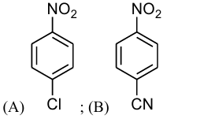
b. 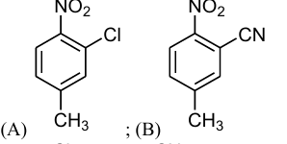
c. 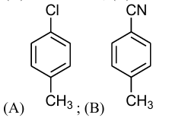
*d. 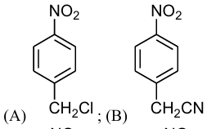
Giải thích: Phản ứng 1: Với điều kiện Cl2 và nhiệt độ cao sẽ xảy ra phản ứng thế gốc tự do với 1H của nhóm -CH3 thay vì vòng thơm. Phản ứng 2: ion CN- đã thực hiện phản ứng thế với nguyên tử -Cl thành nhóm -CN
Câu 12: Lựa chọn tác nhân phù hợp để thực hiện chuyển hóa sau đây:
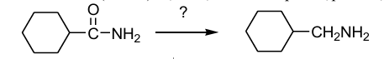
a.
*b.
c
d.
Giải thích: Sản phẩm không có nối đôi C=O mà thay bằng -CH2- Cần chất để loại bỏ liên kết đôi C=O Vì LiAlH4 là 1 chất khử mạnh nên sẽ khử được C=O thành -CH2- và các bước (2) để thủy phân phá vỡ phức chất của nhôm và (3) dùng NaOH để giải phóng hoàn toàn amine tự do dạng trung hòa. Loại c vì H2CrO4 là 1 chất oxy hóa. Loại a và d vì có chứa Cl2 không có trong sản phẩm.
Câu 13: Lựa chọn tác nhân phù hợp để thực hiện chuyển hóa sau đây:
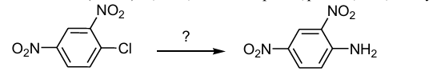
*a. NH₃
b. NaOH
c .CH₃NH₂
d. NH₄Cl
Giải thích: Chọn NH3 vì vòng benzene có 2 nhóm -NO2 hút electron rất mạnh ở vị trí o và p giúp cặp electron tự do của NH3 dễ dàng tấn công vào để thế nguyên tử -Cl thành nhóm -NH2. Loại NaOH vì sẽ biến thành nhóm -OH, loại CH3NH2 vì sẽ thành -NHCH3. Loại NH4Cl vì dạng này không còn cặp e tự do nào để tấn công vào vòng thơm
Câu 14: Lựa chọn tác nhân phù hợp để thực hiện chuyển hóa sau đây:
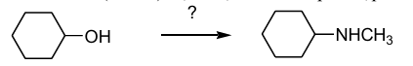
a.
b.
*c.
d.
Giải thích: Sản phẩm được tạo thành đã mất nhóm OH và được biến thành -NHCH3 nhóm -OH không thể bị thế trực tiếp bằng 1 amine chuyển alcohol thành carbonyl Chọn H2CrO4 vì đây là chất oxy hóa mạnh sẽ chuyển alcohol thành carbonyl Sau đó nhóm -NH2 của CH3NH2 sẽ tấn công vào nhóm C=O qua quá trình tách nước tạo thành vòng cyclohexane gắn với liên kết đôi C=N- Với phản ứng khử bằng H2/Pt liên kết đôi C=N đã bị khử thành C-N
Câu 15: Lựa chọn tác nhân phù hợp để thực hiện chuyển hóa sau đây:
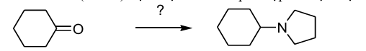
*a. 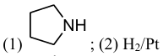
b. 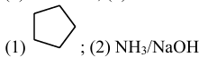
c. 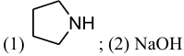
d. 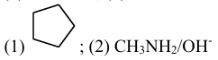
Giải thích: Từ sản phảm ta thấy được so với tác chất thì sản phẩm có thêm 1 vòng gắn N và liên kết đôi C=O đã bị đứt ra và thay đổi thành C-N loại c vì dùng NaOH không có tính khử sẽ không thể làm đứt liên kết C=O Loại b và d vì chỉ có cyclopentane mà không có nhóm -NH nên không thể tấn công vào nhóm C=O được
Câu 16: Lựa chọn sản phẩm chính của phản ứng sau đây:
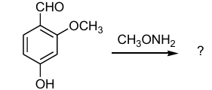
*a. 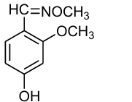
b. 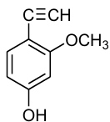
c. 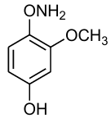
d. 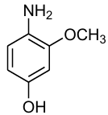
Giải thích: -NH2 đã tấn công vào nhóm C=O. Liên kết đôi C=O bị mở ra, O lấy 1H từ nhóm -NH2 thành nhóm OH. Trong môi trường pu nhóm -OH đã bị tách ra (pu tách nước) , lúc này N đã tạo thành liên kết đôi với C
Câu 17: Lựa chọn sản phẩm chính của phản ứng sau đây:
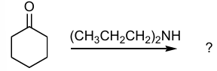
*a. 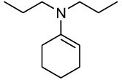
b. 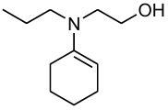
c. 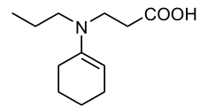
d. 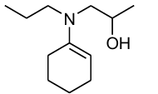
Giải thích: Cặp e tự do của N đã tấn công vào liên kết C=O, liên kết đôi C=O bị mở ra, O lấy 1H từ nhóm -NH thành nhóm OH. Trong môi trường pu nhóm -OH đã bị tách ra (pu tách nước) , lúc này 1H ở vị trí α của vòng sẽ bị tách ra, hình thành liên kết đôi C=C và tạo thành sản phẩm bền vững
Câu 18: Lựa chọn sản phẩm chính cho phản ứng theo sơ đồ dưới đây:
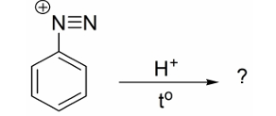
a. Benzoic acid
b. Benzaldehyde
c. Aniline
*d. Phenol
Giải thích: -N2+ bị thủy phân trong điều kiện acid và nhiệt độ cao nhóm -OH
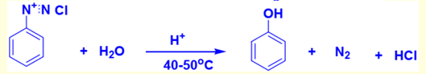
Câu 19: Lựa chọn sản phẩm chính cho phản ứng theo sơ đồ dưới đây:
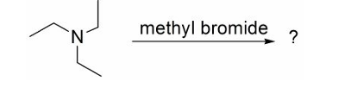
*a. 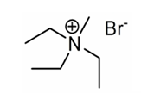
b. 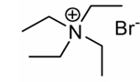
c. 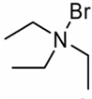
d. 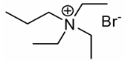
Giải thích: Vì N đã hết H để thế nhưng N vẫn còn cặp e tự do cặp e này đã tấn công vào C của metyl bromide, đông thời liên kết C-Br bị đứt, Br được giải phóng N hình thành thêm một liên kết mới với nhóm -CH3, đồng thời bị mất đi một e nên sẽ mang điện (+). Ion Br- đóng vai trò là anion cân bằng điện tích
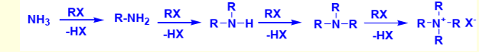
Câu 20: Phân tích ảnh hưởng của hiệu ứng đến tính base để sắp xếp tính base theo thứ tự giảm dần:
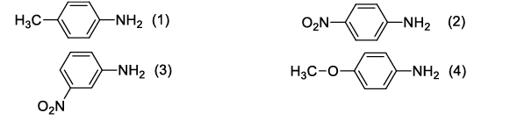
*a. 4>1>3>2
b. 3>4>1>2
c. 1>3>4>2
d. 4>3>1>2
Giải thích: Nhóm đẩy (+) làm tăng tính base 4 chất đều có nhánh -NH2 nên sẽ không xét đến nhánh này, chỉ xét các nhóm thế khác. (1) +I và +H. (2) -C và -I. (3) -C và -I. (4) -I và +C. Với chất (2) và (3) tuy cùng hiệu ứng phản ứng nhưng (3) có -NO2 ở vị trí m nên không thể hiện toàn bộ hiệu ứng -C trong khi đó (3) lại có -NO2 tại vị trí p nên hiệu ứng -C thể hiện rất mạnh 4>1>3>2
Câu 21: Lựa chọn sản phẩm chính cuối cùng cho chuỗi phản ứng theo sơ đồ dưới đây:
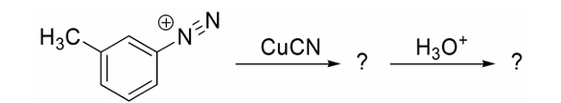
a. 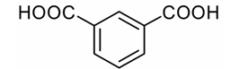
*b. 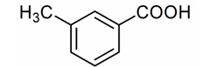
c. 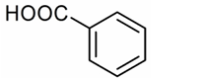
d. 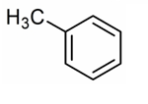
Giải thích: Nhóm -N2+ khi pu với CuCN sẽ bị thế bới nhóm -CN. Phản ứng 2: -CN bị thủy phân trong môi trường acid thành nhóm -COOH
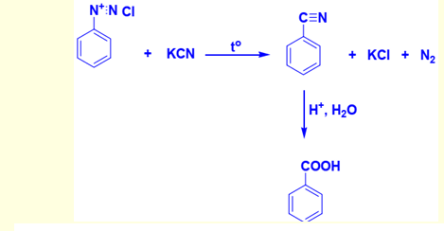
Câu 22: Lựa chọn sản phẩm chính cho phản ứng theo sơ đồ dưới đây:
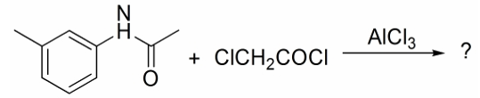
a. 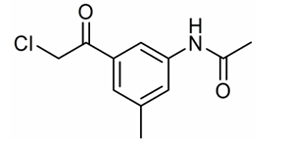
b. 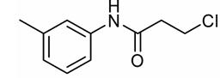
c. 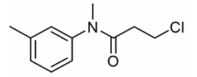
*d. 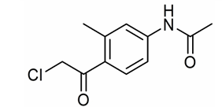
Giải thích: Với chất xúc tác là acid lewis và tác chất có vòng thơm Phản ứng thế ái điện tử đã xảy ra. Vì nhánh có sẵn của tác chất là 2 nhóm đẩy điện tử nhóm thế tiếp theo sẽ thế vào vị trí o hoặc p. Tính đẩy của nhánh -NHR mạnh hơn nên sẽ định hướng dựa vào nhánh này. Vì vị trí o quá chật nhóm thế tiếp theo sẽ thế vào vị trí p
Câu 23: Lựa chọn sản phẩm chính cuối cùng cho chuỗi phản ứng theo sơ đồ dưới đây:
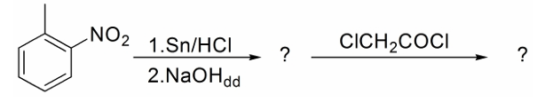
*a. 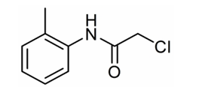
b. 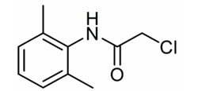
c. 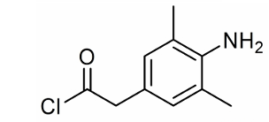
d. 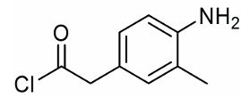
Giải thích: Với điều kiện pu Sn/HCl nhánh -NO2 đã bị khử bằng H mới sinh -NO2 biến thành -NH2 nhưng sau khi sinh ra -NH2 đã pu với HCl thành muối. Nhờ NaOH (đđ) mà muối được giải phóng lại thành -NH2
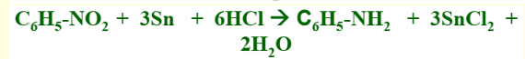
Phản ứng 2: Cặp e tự do của -NH2 đã tấn công vào liên kết C=O Liên kết C=O đã bị mở ra rồi đóng lại đồng thời đẩy nguyên tử Cl ra ngoài. -NH2 cũng giải phóng 1H để trở lại trạng thái trung hòa điện. 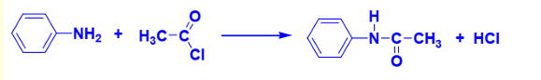
Câu 24: Lựa chọn sản phẩm chính cuối cùng cho chuỗi phản ứng theo sơ đồ dưới
a. 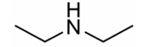
b. 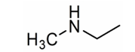
*c. 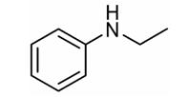
d. 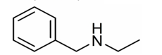
Giải thích: Phản ứng 1: -NH2 đã tấn công vào nhóm C=O. Liên kết đôi C=O bị mở ra, O lấy 1H từ nhóm -NH2 thành nhóm OH. Trong môi trường pu nhóm -OH đã bị tách ra (pu tách nước) \, lúc này N đã tạo thành liên kết đôi với C
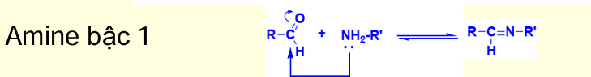
Phản ứng 2: Liên kết đôi C=N cũng rất dễ tham gia vào pu cộng với H2 Liên kết N=C bị khử thành liên kết đơn C-N
Câu 25: Lựa chọn sản phẩm chính cho phản ứng theo sơ đồ dưới đây:
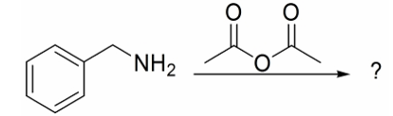
*a. 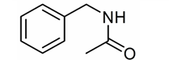
b. 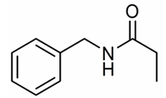
c. 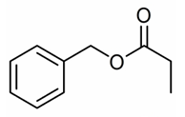
d. 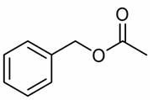
Giải thích: Cặp e tự do của N đã tấn công vào 1 trong 2 vị trí có C=O Liên kết của nhóm C=O bị tấn công với C trung tâm đã bị cắt đứt tạo thành CH3COO- Lúc này nguyên tử H của -NH2 sẽ bị tách ra để trở lại trạng thái trung hòa điện
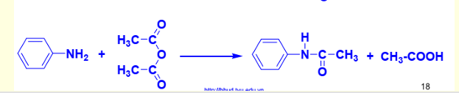
Câu 26: Lựa chọn sản phẩm chính cho phản ứng theo sơ đồ dưới đây:
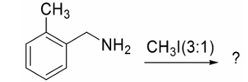
a. 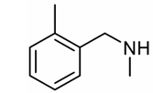
*b. 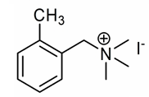
c. 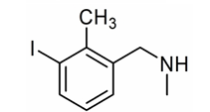
d. 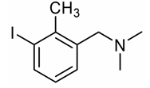
Giải thích: Tỷ lệ 3:1 nên sẽ có 3 phân tử CH₃I phản ứng với 1 -NH₂ Mỗi lần phản ứng 1 nguyên tử H của- NH₂ sẽ bị thay thế bởi nhóm CH3. Lần pu thứ 3 vì đã hết nguyên tử H nhưng vì N vẫn còn cặp e tự do nên N sẽ tiếp tục liên kết với CH3 nhưng vì quá đầy nên N sẽ bị tích điện dương
